Задание 1.5.3. Согласно фрагмента протокола осмотра сделайте схематическую зарисовку дорожки следов с соответствующей разметкой.

«…в торговом помещении, на линолеумном покрытии, обнаружены четыре грязевых следа обуви, Следы сходны по размерам и рисунку подошвенной части между собой. Два следа оставлены обувью на правую ногу и два - на левую. Взаиморасположение следов позволяет сделать вывод о том, что они представляют "дорожку следов ног" с направлением движения от входной двери к окну.
Длина шага правой ноги 49см, длина шага левой ноги 50 см. Ширина постановки ног 20 см. Угол разворота правой стопы 12°, угол разворота левой стопы 10°. В одном из следов обуви на левую ногу четко отобразился рисунок подошвенной части обуви с деталями строения…»

План к протоколу ОМП по факту кражи в магазине «Мария-Ра»
по ул. Учительская 15 от «___» ___________ 2016 г.

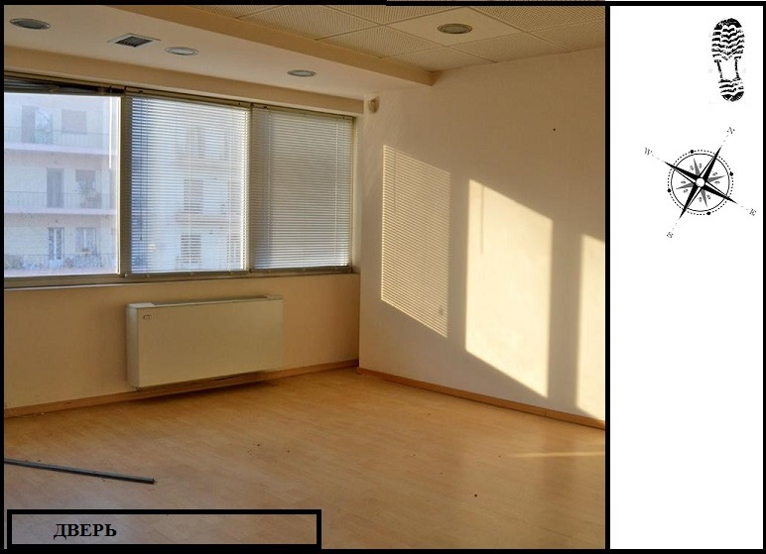
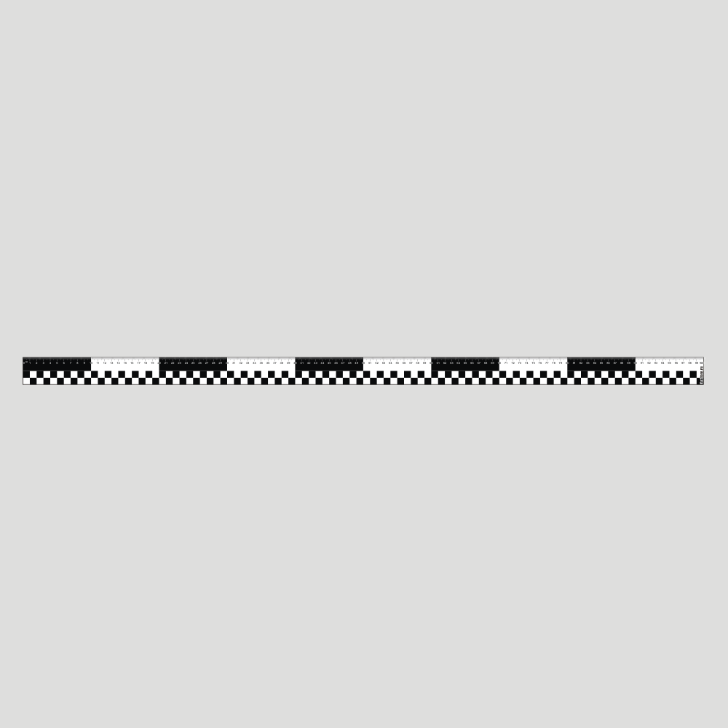
Рис. 1. План ОМП по ул. Учительская 15. Описание объектов криминалистического исследования. Справочное пособие / под ред. В.В. Филиппова

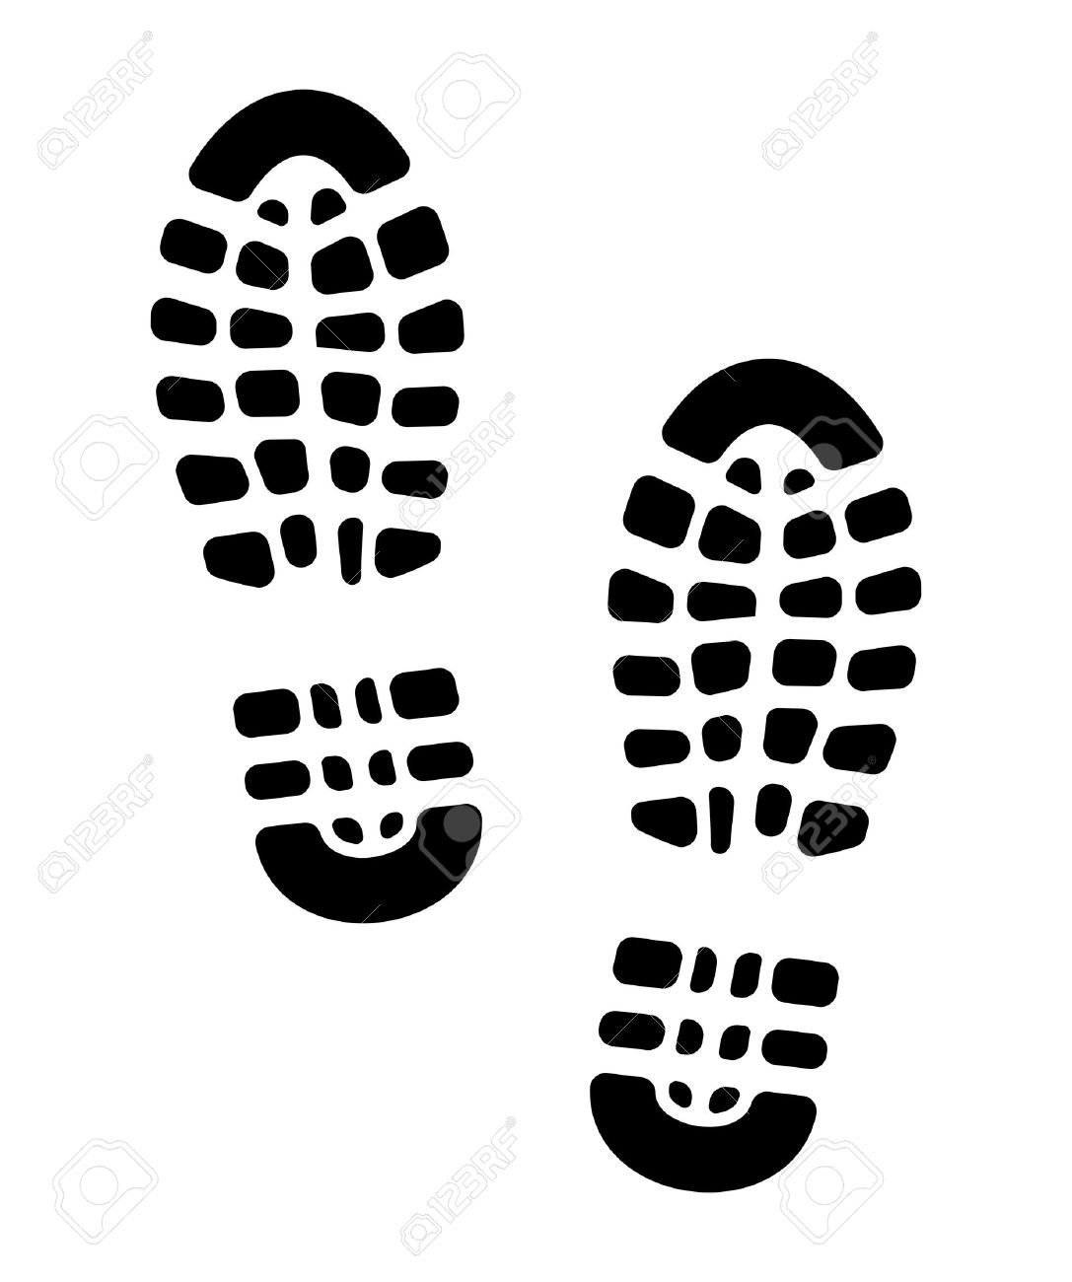

Специалист Рубцова /Рубцова А.Е./

